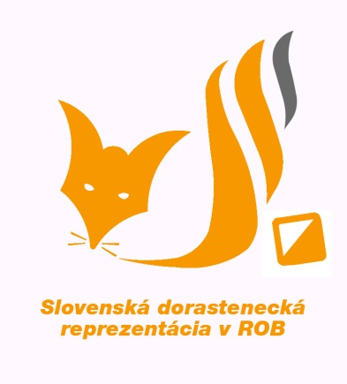
Dorastenecká reprezentácia
Slovenskej republiky
v rádiovom orientačnom behu
Mlynská 4
900 31 Stupava
e-mail: szr@szr.sk
www.rob.sk

KONCEPCIA PRÍPRAVY
na rok 2020

Ciele a motivácia
Hlavným cieľom je po odchode pretekárov do juniorských kategórií budovať tím a motiváciou snaha o dosiahnutie čo najlepších výkonov a získanie medailí na medzinárodných podujatiach a na vrcholnom podujatí – Majstrovstvách sveta žiakov a dorastu. Dlhodobým cieľom ostáva kontinuálne rozširovanie členskej základne.
V rámci dosiahnutia cieľa plánujeme podľa možností aj účasť na pretekoch v OB kvôli zlepšeniu mapových znalostí.

Plán akcií na rok 2020
31.01. - 02.02.2020 Kondičné sústredenie Krahule
22.2. - 25.02.2020 Technické sústredenie Mošovce
14.03. 2020 1. JM ROB klasiky 80m + 2m ( Vyškov - Bukovinka ) – výjazd
28.03.2020 Cesom stredné trate Šaštin Stráže
29.03. 2020 2. JM ROB klasiky 80m + 2m Brno – výjazd
04.04.2020 MČR na dlhej trati Tachov a okolie
09.04. 12.04.2020 Jarné technické sústredenie Šaštín - Stráže
18.04.2020 Pohár Medik Martin ROB klasika 3,5 MHz, 144 MHz (dorastenecké trate)
01.05.- 03.05.2020 O-Sport. Cup – MČR KT 144 MHz, 3,5 MHz, Foxoring
09.05. – 10.05.2020 Kraj. prebor JM Brno a okolie (šprint, foxoring, klasika 2x)
22.05.-24. 05.2020 MČR na krátka trať 3,5 MHz klasika 144 MHz (Svratouch)
29.05.-31.05.2020 Martinský Pohár ( šprint, klasika 3,5 Mhz a 144 MHz)
04.06.2020 Nominačný kros
19.06-21.06.2020 doľaďovacie sústredenie žiakov a dorastu
26.06.-30.06.2020 4.WYAC Majstrovstvá sveta Slovinsko Ajdovščina
04.7.-06.07.2020 MČR klasiky +šprint Mariánské Lázne
15.08. – 22.08.2020 Letné tréningové sústredenie ČR
22.08. – 23.08.2020 Majstrovstvá SR 2 - x klasiky
30.08.-05.09.2020 20th.World Championship Serbia Zlatibor juniori a dospelí
03.10.-04.10.2020 Pohár přátelství ČR
24.10.-25.10.2020 MSR na DT + vyhlásenie výsledkov Slovenského Pohára
05.12.-06.12.2020 Zimné kondičné sústredenie Skalka

Pravidelné tréningy
V Martine sa konajú tréningy: (všetci doteraz aktívni členovia dorasteneckej reprezentácie)
Zimné obdobie: - kondičné tréningy utorok a štvrtok
- telocvičňa 1-krát do týždňa (štvrtok)
Podľa počasia celý rok: - tréning ROB ( + OB) 1-krát do týždňa (štvrtok)

Nominačné kritéria
Počet nominovaných v kategóriách:
M14 0-2
M16 0
D14 3-4
D16 3-4
(podľa počtu aktívnych športovcov sa môže počet nominovaných zmeniť)

Do nominačného rebríčka sa započítavajú všetky nominačné preteky. To sú:

18.04.2020 KP ROB klasika 3,5 MHz, 144 MHz (dorastenecké trate)
01.05.- 03.05.2020 O-Sport. Cup – MČR KT 144 MHz, 3,5 MHz,Foxoring
09.05. – 10.05.2020 Kraj. prebor JM Brno a okolie (šprint, foxoring, klasika 2x)
22.05.-24. 05.2020 MČR na krátka trať 3,5 MHz klasika 144 MHz (Svratouch)
29.05.-31.05.2020 Martinský Pohár ( šprint, klasika 3,5 Mhz a 144 MHz)
04.06.2020 Nominačný kros
???????????????? Pohár Turia
Bodové hodnotenie pretekov:
1.miesto 10 bodov až 10. miesto 1 bod. (Zahraniční pretekári berú body podľa umiestnenia.)
Podmienkou nominácie pretekára je absolvovanie minimálne 50 % pretekov .
Posledného pretekára v každej kategórii môže nominovať tréner podľa výsledkov a fyzickej kondície a svojho uváženia.
Nominácia bude uzatvorená na rokovaní rady do týždňa od posledných nominačných pretekov.

Tím

Do širšieho výberu sú zaradení:
M14 Surovčík Michal ,Surovčík Martin, Lechan Maxim
M16
D14 Toporová Kristína, Sandra Pareničková,,Jurčíková Nina, Paulinyová Tereza
D16 Vladárová Paulína, Katarína Cuninková, Kurucová Adriana,
Mia Lechanová,
Ďalší pretekári môžu byť dodatočne pridaní do nominácie podľa výsledkov v sezóne 2020.

Pomocní personál: Pospíchal Karol, Šimeček Jozef, Stehlík Ondrej, Stehlíková Alžbeta, Noga Štefan. MUDr. Slavomír Nosáľ, Šimečková Barbora
Trénerka: PaedDr. Šimečková Anna

